Jméno a příjmení:
Třída:
Skupina:
Spolupracoval:
Datum:
Teplota:
Tlak:
Vlhkost:

Laboratorní práce č. 3

Zapojení ze základů elektroniky

Pomůcky:

Souprava ME2elektronik, vodiče

Úkol:

Sestavte následující obvody a ověřte jejich funkci

1) Rozsvícení žárovky po setmění

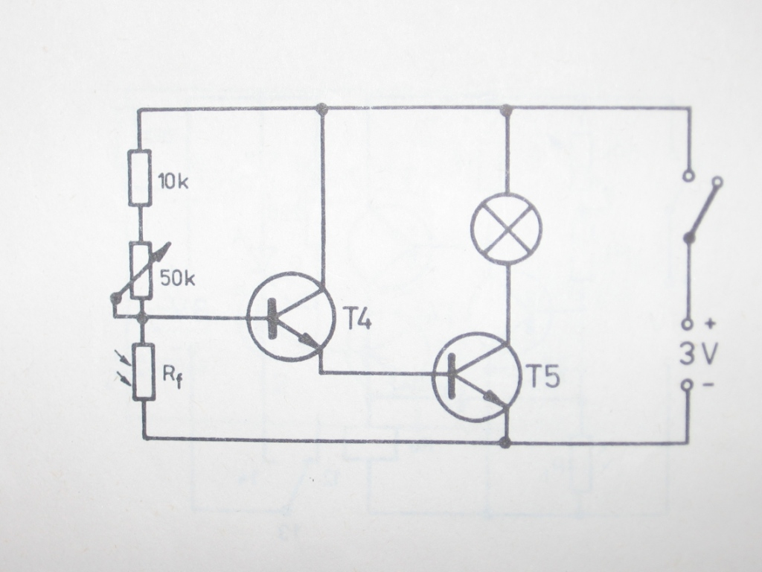

Zapojení na obrázku realizuje takzvaný soumrakový spínač. Umožňuje automatické rozsvícení žárovky při snížení intenzity světla. Zatemníme-li fotoodpor neprůsvitným předmětem nebo umístíme-li stavebnici se zapnutým obvodem do tmy, vzroste odpor fotoodporu, otvírají se tranzistory T4 a T5 a žárovka se rozsvítí. Potenciometrem nastavujeme intenzitu světla, při níž se žárovka začíná rozsvěcovat. Podobné zařízení lze použít pro noční osvětlení schodiště, pro samočinné osvětlení hodin po setmění apod.

2) Světelný a zvukový obvod pro nácvik Morseovy abecedy

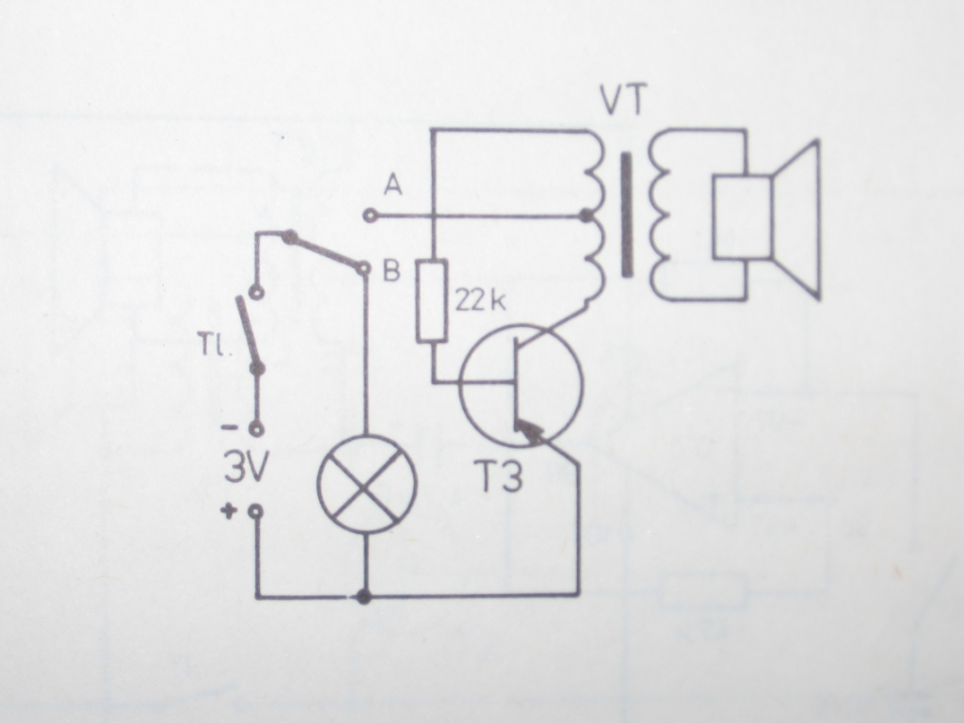

Odjakživa se člověk dorozumíval na dlouhé vzdálenosti pomocí světelných a zvukových signálů. Dostupnější je světlo, protože nemusí být příliš silný signál a je dobře vidět na dlouhé vzdálenosti, zejména v noci. Dorozumívání světlem však není možné v členitém terénu, tam přichází na řadu zvuk.
Obvod na obrázku je zapojen tak, že může být použito světla i zvuku. Volby obou signálů je dosaženo pomocí přepínače. Při stlačení spínače vychází zvuk z reproduktoru je-li přepínač v poloze A, žárovka svítí, je-li přepínač v poloze B.

3) Obvod generující zvuk motocyklu

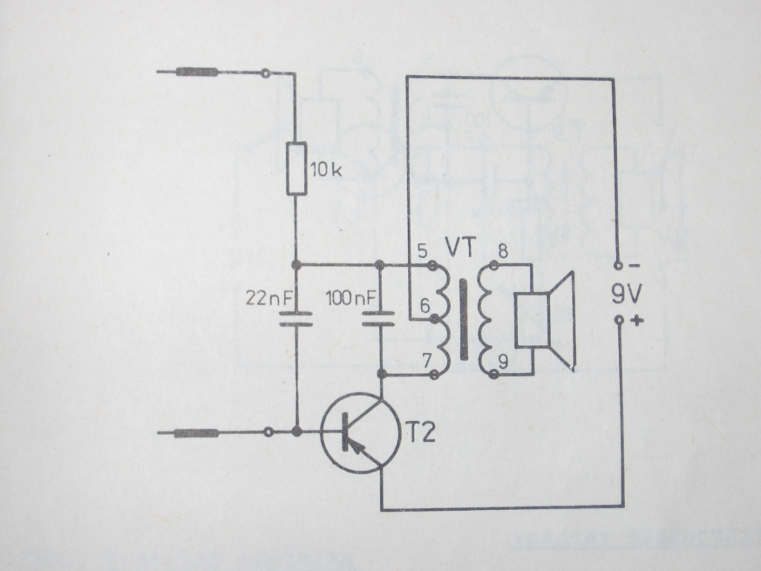

Držíme-li oba konce zkušebních hrotů v rukou, vyrábí reproduktor zvuk podobný hluku jedoucího motocyklu. Využívá se toho, že lidské tělo vede elektrický proud, má však relativně vysoký odpor, který můžeme měnit sílou stisku. Držíme-li vodiče pevně, zvuk vycházející z reproduktoru se zesílí, když povolíme, stane se hlubším. Změnou stisku pak lze vyrobit zvuk napodobující jedoucí motocykl.

4) Detektor lži

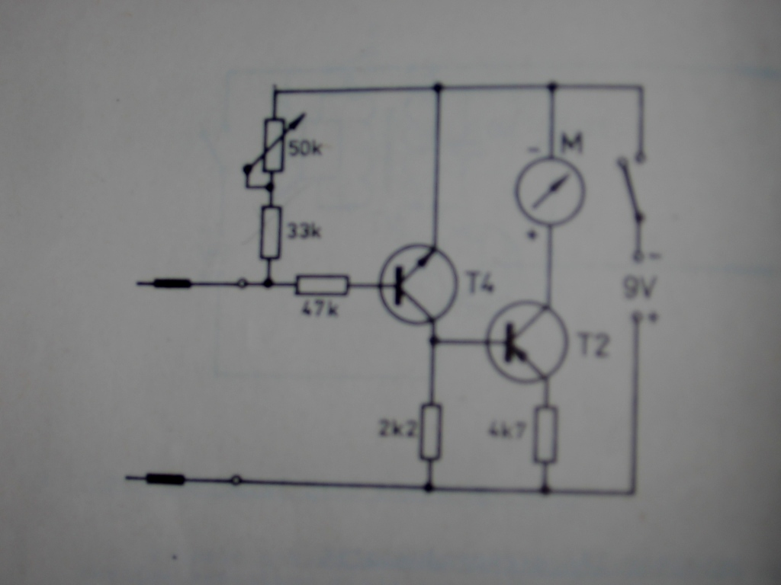

Je-li člověk vzrušen nebo znervózněn, jeho tep se zrychluje a zvyšuje se potivost. Pot snižuje elektrický odpor kůže. Detektor lži registruje změny odporu kůže při výslechu testované osoby. V principu jde o zapojení stejné, jako měřič velkých odporů.
Ať Váš spolupracovník uchopí do rukou zkušební hroty a odpovídá na otázky, které mu budete klást, sledujete měřidlo M.
Tento detektor nebude účinný pro osoby, jejichž odpor kůže je málo závislý na jejich emocích. Citlivost detektoru je možné doregulovat pomocí potenciometru.

5) Obvod vyrábějící zvuk podobný střelbě z kulometu

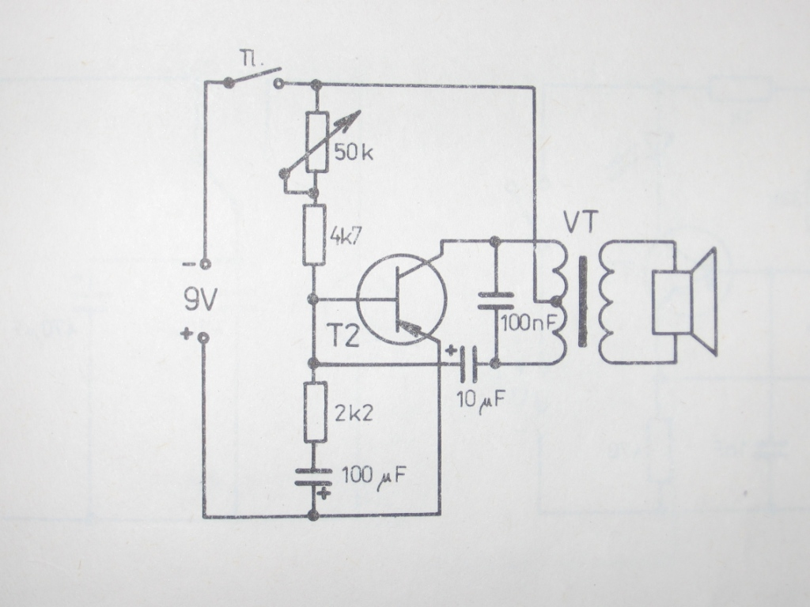

Použití tohoto zapojení může být například pro výrobu zvuku kulometu pro rozhlasové hry. Frekvenci zvuku lze měnit proměnným odporem

